資料結構作業

資訊工程系

姓名：康倍銓

科系：資工三甲

學號：41143128

指導老師：江季翰

中華民國113年10月29日

1. **想法說明：**

* 建立一個 Term 類別來存儲多項式中的單一項。
* 使用一個 Polynomial 類別來管理多項式的所有項目，並提供多項式的加法、乘法、和求值功能。
* 在 Add 方法中，我們遍歷兩個多項式的項目，若指數相同則相加，若不同則依序插入到結果多項式中。
* 在 Mult 方法中，我們對每一項進行成對相乘，生成新的係數和指數並插入結果多項式。
* Eval 方法則用來計算多項式在指定值 x 下的結果。

1. **範例說明：**

* 若多項式 p1 為 3x^2 + 2x + 1，p2 為 x^2 + 4，則 p1 + p2 = 4x^2 + 2x + 5，而 p1 * p2 = 3x^4 + 2x^3 + 13x^2 + 8x + 4。
* 若在 x = 2 處評估 p1，結果應為 3(2)^2 + 2(2) + 1 = 17。

1. **時間複雜度 (Time Complexity)：**

* **Add 方法**：假設兩個多項式的項數分別為 m 和 n，則時間複雜度為 O(m + n)。
* **Mult 方法**：多項式乘法中，每個項需要與另一多項式的所有項相乘，故時間複雜度為 O(m * n)。
* **Eval 方法**：遍歷多項式的所有項數，因此時間複雜度為 O(n)。

1. **空間複雜度 (Space Complexity)：**

* O(m + n) 或 O(m * n)。

1. **測試與驗證**

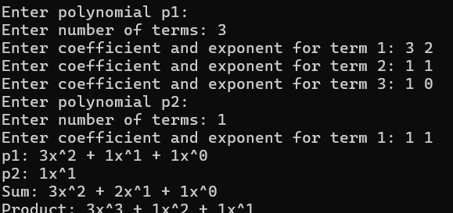

1. **心得討論**

這段程式碼是一個很好的多項式操作的範例，展示了如何使用 C++ 的物件導向特性來實現複雜的數學運算。未來可以進一步優化記憶體管理及性能，以提高程式的穩定性和效率。